#1 Womens Ad A
25 lifetime leads | 43.67 CPL | 1,091.86 ILS spend
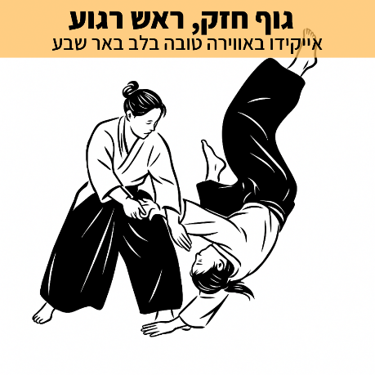 | Headline  גוף חזק, ראש רגוע  Primary text  מחפשת תחביב שמכניס משמעות, תנועה ורוגע ליומיום?  אייקידו זה הרבה יותר מאימון. זו דרך חיים של חיבור פנימי וחיצוני.  ⚡️שיפור תנועתיות: כוח, גמישות, שיווי משקל, ויציבות  ⚡️בטחון בגוף: ללמוד ליפול ולהתגלגל. תרגישי בטחון חדש בגוף.  ⚡️שליטה עצמית במצבי מתח: התמודדות עם קונפליקט בחופשיות ויצירתיות  הדוג'ו במרכז באר שבע הוא ידידותי ולא תחרותי. אפשר להתחיל בכל גיל ובכל רמת נסיון.  תני קליק על התמונה ובואי להתנסות בשיעור נסיון ללא התחייבות.  Text asset: Meaningful Movement

#2 Womens Ad D
15 lifetime leads | 52.98 CPL | 794.71 ILS spend
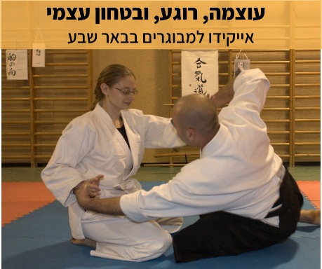 | Headline  עוצמה, רוגע, ובטחון עצמי  Primary text  😉חוגים לילדים? יש.  😉פעילויות משפחתיות? יש.  🤨ומה איתך?  🥋אייקידו: פסק זמן אמיתי גם לך כי מגיע לך!  אימונים באווירה טובה ולא תחרותית בלב באר שבע. מתאים לכל גיל וכל רמת נסיון.  כדאי לך: תעשי קליק על התמונה לשיעור נסיון ללא התחייבות!  Text asset: Time Out For You (Mom)

#3 Womens Ad J
6 lifetime leads | 57.02 CPL | 342.14 ILS spend
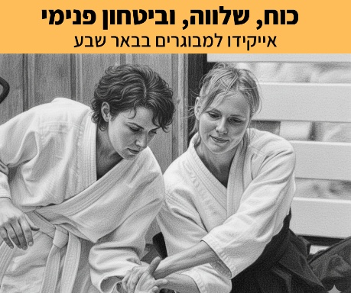 | Headline  כוח, שלווה, וביטחון פנימי  Primary text  😉 קניות לבית? סידרת.  😉 פגישות עבודה? סידרת.  🤨 ומה איתך?  🥋 אייקידו: הפסקה אמיתית עבורך – כי מגיע לך!  אימונים באווירה נעימה ולא תחרותית במרכז באר שבע. מתאים לכולן מגיל 16 ועד 70 ולכל רמת ניסיון.  כדאי לך: לחצי על התמונה לשיעור היכרות ללא התחייבות!  Text asset: Time Out For You (Managed Life)

#4 Womens Ad G
6 lifetime leads | 64.82 CPL | 388.90 ILS spend
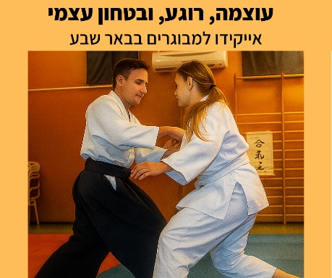 | Headline  עוצמה, רוגע, ובטחון עצמי  Primary text  😵‍💫עומס?  📱מסכים בלי סוף?  🥱עייפות שלא עוברת?  🥋באייקידו לומדים להוציא את המתח דרך תנועה – ולגלות אנרגיה חדשה.  אומנות לחימה לא אלימה שמלמדת יציבות ושלווה, מפתחת תעונתיות, ומקפיצה את האנרגיה  הצטרפי לאימוני אייקידו למבוגרים באווירה לא תחרותית, כאן בבאר שבע.  כדאי לך: תעשי קליק על התמונה לשיעור נסיון ללא התחייבות!  Text asset: Screens To Energy

#5 Womens Ad B
5 lifetime leads | 65.21 CPL | 326.06 ILS spend
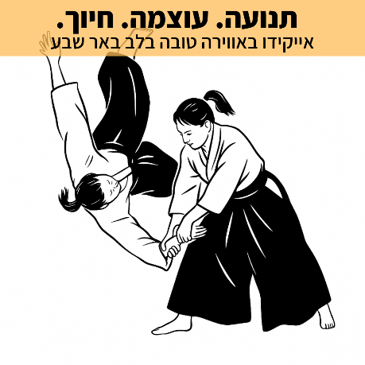 | Headline  תנועה. עוצמה. חיוך.  Primary text  😉חוגים לילדים? יש.  😉פעילויות משפחתיות? יש.  🤨ומה איתך?  🥋אייקידו: פסק זמן אמיתי גם לך כי מגיע לך!  אימונים באווירה טובה ולא תחרותית בלב באר שבע. מתאים לכל גיל וכל רמת נסיון.  כדאי לך: תעשי קליק על התמונה לשיעור נסיון ללא התחייבות!  Text asset: Time Out For You (Mom)

